|  |  |  |  |
| --- | --- | --- | --- |
|  | PRODUCT-APP  PROYECTO KEOLA | | FECHA:12/04/2024 |
| PRUEBAS DE SOFTWARE | PAGINA 1 | |
| AMBIENTE: DEV | VERSION: | |

|  |  |  |  |  |  |  |
| --- | --- | --- | --- | --- | --- | --- |
| **DESAROLLADOR:** |  | | **FUNCIONALIDAD A PROBAR:** | Microservicio:  Plan-Controller | | |
| **PROBADOR:** | Richar José Lopez Morillo | | **MÓDULO:** | Productos | | |
| **PRE REQUISITOS** | **CODIGO DE ESCENARIO** | **CODIGO CASO DE PRUEBA** | **NOMBRE DE ESCENARIO** | **NOBRE CASO DE PRUEBA** | **RESULTADOS ESPERADOS** | **RESULTADOS OBTENIDOS** |
| 1.Acceder a la página de swagger.  2.Abrir el aplicativo postam y consumir el microservicio. | E001 | CP001 | Validar plan | Validación de información del plan | Se debe mostrar todos los planes al consumir el servicio GET. "plans-find-all" | Se mostro todos los planes al consumir el servicio GET. "plans-find-all" |
| 1.Acceder a la página de swagger.  2.Abrir el aplicativo postam y consumir el microservicio. | E001 | CP002 | Validar plan | Validación de información del plan y  detalle | Se debe mostrar todos los planes y detalle al consumir el servicio GET. "plans/find-all-plans" | Se mostro todos los planes y detalle al consumir el servicio GET. "plans/find-all-plans" |

1. En la pagina de Swagger, se probará el microservicio PLAN-CONTROLLER, el path "plans-find-all"

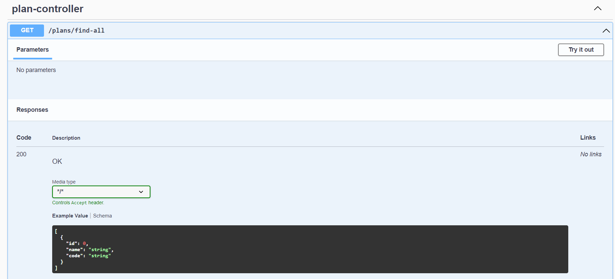

1. Se realizo de manera exitosa el consumo del microservicio en POSTMAN

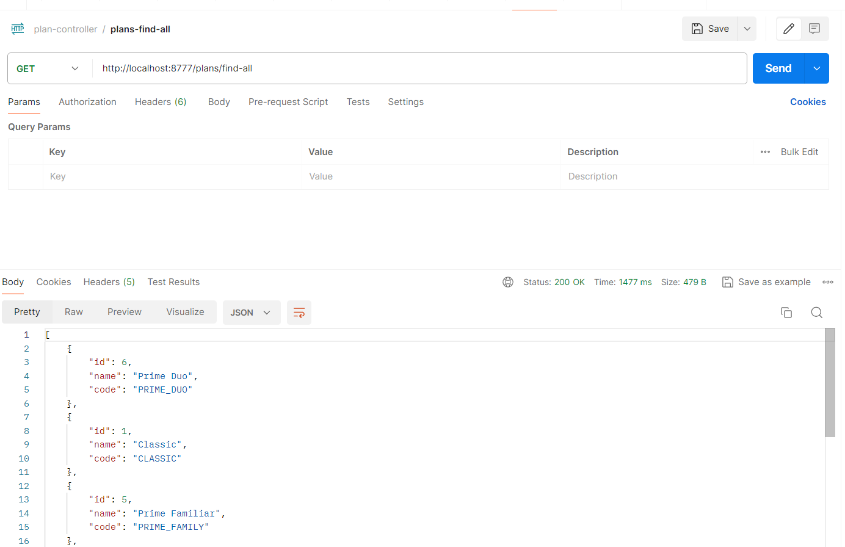

1. Se realiza un select a la tabla plan para validar que se muestre la consulta en la BD

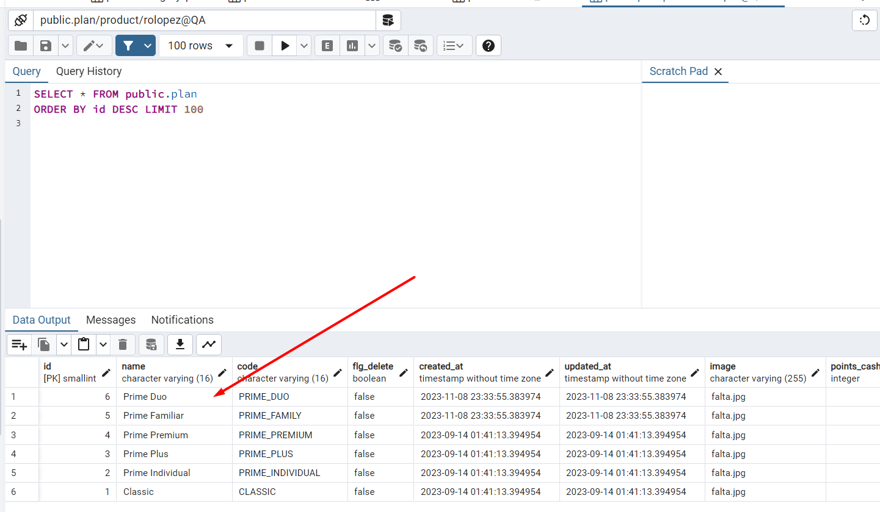

|  |  |  |  |  |  |  |
| --- | --- | --- | --- | --- | --- | --- |
| **DESAROLLADOR:** |  | | **FUNCIONALIDAD A PROBAR:** | Microservicio:  Plan-Controller | | |
| **PROBADOR:** | Richar José Lopez Morillo | | **MÓDULO:** | Productos | | |
| **PRE REQUISITOS** | **CODIGO DE ESCENARIO** | **CODIGO CASO DE PRUEBA** | **NOMBRE DE ESCENARIO** | **NOBRE CASO DE PRUEBA** | **RESULTADOS ESPERADOS** | **RESULTADOS OBTENIDOS** |
| 1.Acceder a la página de swagger.  2.Abrir el aplicativo postam y consumir el microservicio. | E001 | CP002 | Validar plan | Validación de información del plan y  detalle | Se debe mostrar todos los planes y detalle al consumir el servicio GET. "plans/find-all-plans" | Se mostro todos los planes y detalle al consumir el servicio GET. "plans/find-all-plans" |

1. En la pagina de Swagger, se probará el microservicio PLAN-CONTROLLER, el path "plans/find-all-plans"

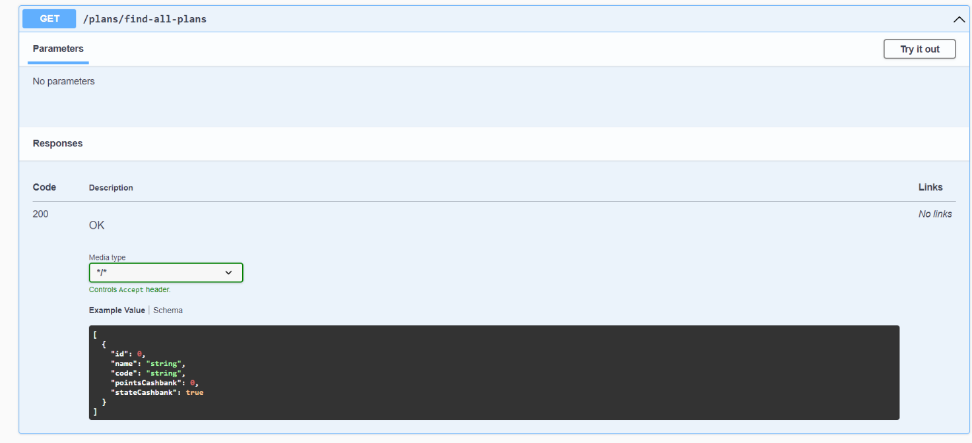

1. Se realizo de manera exitosa el consumo del microservicio en POSTMAN

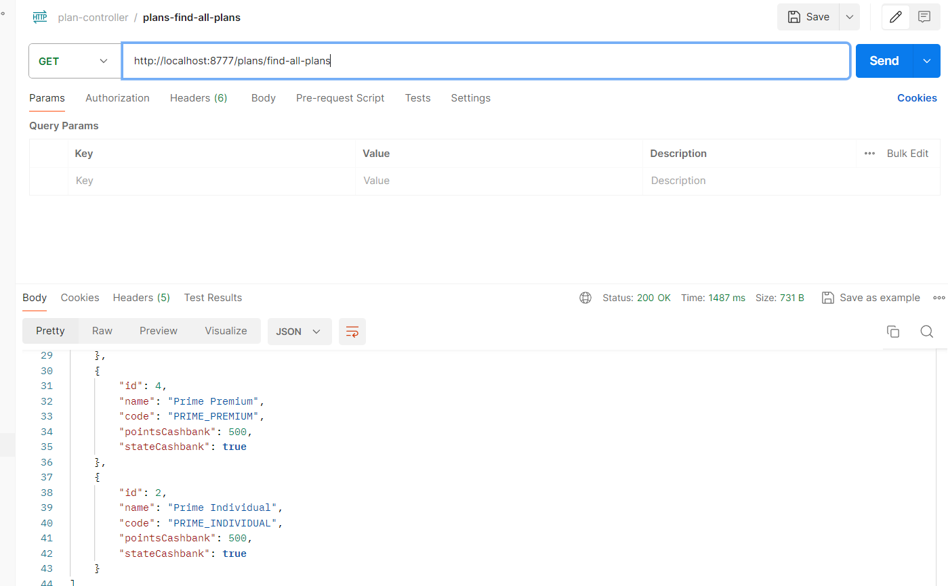

1. Se realiza un select a la tabla plan para validar que se muestre la consulta en la BD

